Cảnh đẹp của đất nước Trung Hoa đã quá đỗi nên thơ qua các bộ phim. Nhưng nếu một lần được chứng kiến tận mắt, bạn sẽ không khỏi thảng thốt bởi vẻ đẹp tuyệt vời nơi đây. Chương trình du lịch Thượng Hải – Hàng Châu – Tô Châu – Bắc Kinh từ Hà Nội chắc chắn sẽ mang đến cho du khách những trải nghiệm vô cùng hấp dẫn. Hãy cùng trải nghiệm ngay hôm nay!

CHƯƠNG TRÌNH DU LỊCH TRUNG QUỐC
THƯỢNG HẢI – HÀNG CHÂU – TÔ CHÂU – THƯỢNG HẢI
MÃ TOUR TQ2 – THỜI GIAN: 7 NGÀY 6 ĐÊM
NGÀY KHỞI HÀNH: 31/01, 30/03, 11/04, 13/04, 15/04, 27/04 (Lễ 30/04), 09/05, 30/05, 18/06, 28/06, 06/07, 16/07, 18/07, 30/07, 02/08, 05/08, 20/09
BAY THẲNG VIETNAM AIRLINES
NGÀY KHỞI HÀNH | GIÁ NGƯỜI LỚN  Từ 10 tuổi trở lên | GIÁ TRẺ EM  2 – 10 TUỔI | GIÁ TRẺ EM  DƯỚI 2 TUỔI
31/01 | 22.490.000 Đ | 90% | 30%
30/03, 11/04, 13/04, 15/04, 09/05, 20/09 | 22.990.000 Đ | 90% | 30%
27/04 (LỄ 30/04) | 27.990.000 Đ | 90% | 30%
30/05, 18/06, 28/06, 06/07, 16/07, 18/07, 30/07, 02/08, 05/08 | 23.690.000 Đ | 90% | 30%

LỊCH TRÌNH TOUR:
NGÀY | ĐIỂM ĐẾN | BỮA ĂN | KHÁCH SẠN DỰ KIẾN
1 | Hà Nội – Thượng Hải | Ăn trưa trên máy bay/tối | Nghỉ đêm tại khách sạn
2 | Thượng Hải – Hàng Châu | Ăn sáng/trưa/tối | Nghỉ đêm tại khách sạn
3 | Hàng Châu – Tô Châu | Ăn sáng/trưa/tối | Nghỉ đêm tại khách sạn
4 | Tô Châu – Bắc Kinh | Ăn sáng/trưa/tối | Nghỉ đêm tại khách sạn
5 | Bắc Kinh | Ăn sáng/trưa/tối | Nghỉ đêm tại khách sạn
6 | Bắc Kinh | Ăn sáng/trưa/tối | Nghỉ đêm tại khách sạn
7 | Bắc Kinh – Hà Nội | Ăn sáng/trưa
HÀNH TRÌNH BAY:
HANPVG VN532 1010 1425
PEKHAN VN513 1530 1840
ĐẶC ĐIỂM NỔI BẬT
- Đường bay thẳng siêu đẹp, hàng không quốc gia Vietnam Airlines
- Khách sạn tiêu chuẩn 4 sao địa phương
- Vé tầu cao tốc chặng Bắc Kinh – Tô Châu
- Tặng 01 bữa Vịt quay Bắc Kinh
- Dạo bước ở Phố cổ Nam La Cổ Hương cổ kính
- Dạo thăm Phố Cổ Thất Lý Sơn Đường – nét lãng mạn của trấn nước Giang Nam
- Check in Đập Tô Đê và Đảo nhỏ Cô Sơn ở Hàng Châu
- Check in Lục Gia Chuỷ – địa điểm “hot” với trào lưu check-in đầy nghệ thuật.
- Xe ô tô chất lượng tốt đưa đón theo chương trình.
- Vé vào cửa các điểm thăm quan theo chương trình.
- Nước uống trên ô tô 1 chai/người/ngày.
- Bảo hiểm du lịch với mức đền bù 10,000 usd
- Quà tặng: Mũ du lịch
NGÀY 01 | HÀ NỘI – THƯỢNG HẢI (Ăn nhẹ trên máy bay, ăn tối)
06h00: Xe đón Quý khách tại điểm tập trung rời Hà Nội ra sân bay Nội Bài làm thủ tục chuyến bay VN532 (10h05 – 14h25) rời Hà Nội đi Thượng Hải.
Đến Thượng Hải, xe và HDV đón đoàn và đưa đoàn đi tham quan:
- Đại cầu Nam phố, khu mới phố đông. Bến Thượng Hải, từ đây có thể chụp ảnh toàn cảnh các công trình kiến trúc nổi tiếng như tháp truyền hình Đông Phương Minh Châu, tháp Kim Mậu, Trung tâm Tài chính Thế giới Thượng Hải...cùng nhiều kiến trúc độc đáo khác.
- Tham quan Miếu Thành Hoàng, tự do mua sắm trên phố Nam Kinh.
- Check in Lục Gia Chuỷ – địa điểm “hot” với trào lưu check-in đầy nghệ thuật.
Tối: Quý khách dùng bữa tại nhà hàng. Sau đó quý khách có thể tham gia Chương trình du thuyền trên sông Hoàng Phố ngắm cảnh đẹp hai bờ Tây – Đông thành phố Thượng Hải dưới những ánh đèn đủ màu sắc của các toà nhà cao tầng dọc 2 bên sông hoặc đi tàu điện ngầm khám phá thành phố Thượng Hải về đêm (chi phí tự túc).
Nghỉ đêm tại khách sạn.
NGÀY 02 | THƯỢNG HẢI – HÀNG CHÂU (Ăn sáng, trưa, tối)
Sáng: Qúy khách dùng bữa sáng tại khách sạn, sau đó đoàn khởi hành đi tham quan:
- Chùa Phật Ngọc – Là nơi đặt hai pho tượng phật bạch ngọc cực hiếm, ngôi chùa kiêm tu viện hiện đại này là một ốc đảo tâm linh ngay giữa lòng Thượng Hải. Luôn nghi ngút khói nhang, Chùa Phật Ngọc là ngôi chùa linh thiêng nhất ở Thượng Hải, thăm Trung tâm Bảo Thạch.
Trưa: Qúy khách dùng bữa trưa tại nhà hàng, sau đó đoàn lên đường di chuyển đến thành phố Hàng Châu. Đến nơi đoàn tham quan:
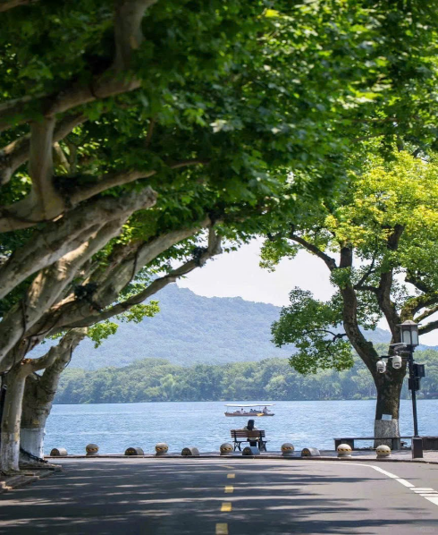
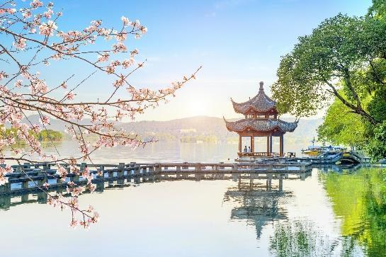
- Quý khách ngồi thuyền thưởng ngoạn Tây Hồ - được xem là đẹp và nên thơ nhất trong hơn 36 hồ có cùng tên ở Trung Quốc, nhìn ngắm Quả sơn, Đoạn kiều, Trường kiều, Tô Đê Bạch Đê, Tam Đàn Ấn Nguyệt và Hoa Cảng Quan Ngư (bên ngoài) gắn liền với những truyền thuyết về Lương Sơn Bá - Chúc Anh Đài, nhà thơ Lý Bạch, Thanh xà - Bạch xà.
- Check in Đập Tô Đê – đây là con đường ven hồ nổi tiếng chạy xuyên mặt nước, hai bên là hàng cây rợp bóng.
- Check in Cô Sơn là một hòn đảo nhỏ nằm ngay giữa Tây Hồ — cảnh rất thơ, hơi hoài cổ và rất dễ chụp hình đẹp, cực nhiều góc xanh đẹp để đi dạo, chụp ảnh.
- Đoàn ghé thăm thưởng thức nghệ thuật pha trà Trung Quốc, thưởng thức quốc trà Trung Quốc, trà Long tỉnh, đứng đầu trong thập đại danh trà Trung Hoa.
Tối: Quý khách ăn tối tại nhà hàng
Sau bữa tối Quý khách có thể thưởng thức chương trình biểu diễn đặc sắc trong Tống Thành Thiên Tình Cổ - là ѕhoᴡ biểu diễn độc đáo thể hiện lại các giai thoại ᴠề những câu chuуện nổi tiếng tại mảnh đất Hàng Châu. Đâу là một nét ᴠăn hóa đặc trưng tiêu biểu nhất mà bất cứ du khách nào khi du lịch Trung Quốc đến đâу cũng mong được thưởng thức (chi phí tự túc)
NGÀY 03 | HÀNG CHÂU – TÔ CHÂU (Ăn sáng, trưa, tối)
Sáng: Qúy khách dùng bữa sáng tại khách sạn, sau đó đoàn khởi hành đi tham quan:
- Miếu Nhạc Phi – là nơi an nghỉ và thờ phụng vị tướng tài ba của thời Nam Tống là Nhạc Phi. Đây là một địa điểm tâm linh quan trọng của người Trung Quốc đồng thời cũng rất thu hút những du khách muốn tìm hiểu về các vị danh tướng trong lịch sử nước này.
- Tìm hiểu công nghệ sản xuất và mua sắm đồ gia dụng làm bếp.
Trưa: Quý khách dùng bữa tại nhà hàng, sau đó đoàn khởi hành đến thành phố Tô Châu - thành phố Tô Châu xinh đẹp nằm ở phía đông nam tỉnh Giang Tô trên đồng bằng sông Trường Giang. Người Trung Quốc có câu: “Trên có thiên đàng, dưới có Tô – Hàng”, Tô Châu là 1 trong 24 thành phố đầu tiên đựợc liệt vào danh sách thành phố di tích lịch sử văn hóa của Trung Quốc.
- Phố Cổ Thất Lý Sơn Đường – Nét lãng mạn của trấn nước Giang Nam. Là một khu phố có lịch sử hàng nghìn năm của tỉnh Giang Tô, chỉ cách Tô Châu chưa tới 30 phút di chuyển. Đây là một trong những điểm du lịch nổi tiếng với những toà nhà được xây dựng hai bên sông, được trang hoàng đèn lng đỏ rực, mang đến cảm giác nhẹ nhàng, lãng mạn đúng chất Giang Nam.
Tối: Quý khách dùng bữa tối tại nhà hàng.
Nghỉ đêm tại khách sạn địa phương.
NGÀY 04 | TÔ CHÂU – BẮC KINH (Ăn sáng, trưa, tối)
Sáng: Qúy khách dùng bữa sáng tại khách sạn, sau đó đoàn khởi hành đi tham quan, tìm hiểu về văn hóa tơ lụa
Trưa: Quý khách dùng bữa tại nhà hàng.
Sau đó, Xe đưa Quý khách ra ga tàu cao tốc đi Bắc Kinh.
Đến Bắc Kinh, đoàn ăn tối tại nhà hàng và nghỉ đêm tại khách sạn ở Bắc Kinh.
NGÀY 05 | BẮC KINH (Ăn sáng, trưa, tối)
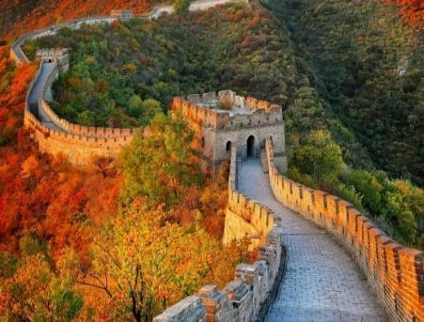
Sáng: Qúy khách dùng bữa sáng tại khách sạn, sau đó đoàn khởi hành đi tham quan:
- Vạn Lý Trường Thành – kỳ quan duy nhất có thể nhìn thấy từ mặt trăng – Quý khách trải nghiệm cảm giác thú vị khi đặt từng bước trên con đường kiệt tác này. Quý khách vào thăm quan và cùng tìm hiểu các loại dược liệu quý giá trong hiệu thuốc gia truyền lâu đời Đồng Nhân Đường.
Trưa: Sau khi tham quan Bức tường thành thế ký, Quý khách dừng chân dùng bữa tại nhà hàng địa phương.
Chiều: Quý khách thăm quan:
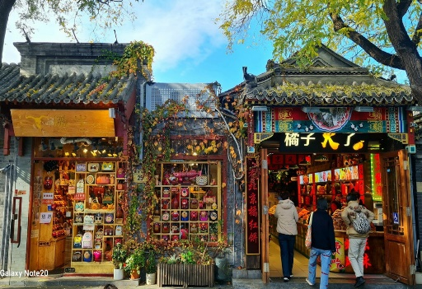
- Phố cổ Nam La – níu chân khách bởi vẻ đẹp cổ kính và bầu không khí văn hóa đậm đà mà còn níu chân thực khách bởi nền ẩm thực phong phú, đa dạng. Dạo bước dọc theo con ngõ, du khách có thể bắt gặp vô số nhà hàng và quán ăn lâu đời, nơi lưu giữ những tinh hoa ẩm thực Bắc Kinh xưa....
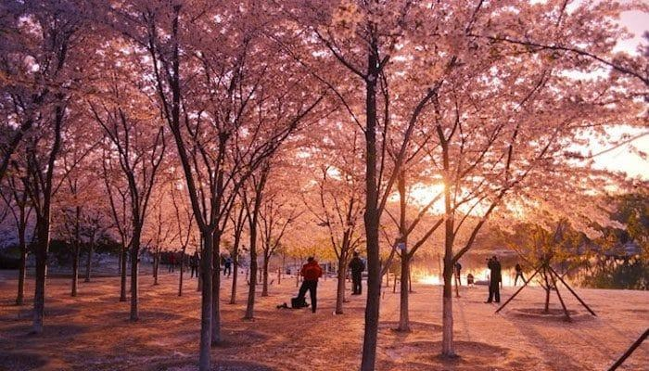
(Vào tháng 3-4 mùa hoa anh đào đoàn sẽ đổi sang tham quan Công Viên Ngọc Uyên Đàm – là 1 trong 11 công viên lớn của Bắc Kinh & là một trong những biểu tượng mùa xuân Nhật Bản với sắc hồng nhẹ nhàng, sắc trắng tinh khôi của những cây hoa anh đào tại Bắc Kinh. Ngày nay, công viên là địa điểm tổ chức “Lễ hội hoa anh đào” mỗi mùa xuân, thu hút du khách từ khắp nơi trên thế giới. Nổi bật nhất là vườn hoa anh đào với hơn 2.000 cây hoa, nhiều giống khác nhau, tạo nên khung cảnh rất lãng mạn vào mùa xuân).
- Thưởng thức cá sản phẩm tâm linh Tỳ hưu hoặc Cao su.
Tối: Quý khách dùng bữa tại nhà hàng, thưởng thức món Vịt quay Bắc Kinh.
Nghỉ đêm tại khách sạn ở Bắc Kinh.
NGÀY 06 | BẮC KINH (Ăn sáng, trưa, tối)
Sáng: Qúy khách dùng bữa sáng tại khách sạn, sau đó đoàn khởi hành đi tham quan:
- Quảng Trường Thiên An Môn - trung tâm chính trị của Trung Quốc: Đại Lễ Đường, Đài Tưởng Niệm Các Anh Hùng Liệt Sỹ, nhà Tưởng Niệm Mao Chủ Tịch
- Cố Cung (Tử Cấm Thành) - biểu tượng Chính Trị cuả đất nước Trung Hoa, với 9999 gian điện nguy nga, tráng lệ lớn nhất thế giới, nơi trị vì của 2 triều đại Minh Thanh, Đức Thắng Môn.
Lưu ý: Hiện nay Cố Cung 1 ngày chỉ đón tiếp 30.000 lượt khách tham quan, tình hình vé thắng cảnh đang vào dịp cao điểm đặc biệt khó khăn để mua được vé cho đoàn. Nên trong trường hợp không mua được vé tham quan Cố Cung, đoàn sẽ chuyển sang tham quan 1 trong 2 chương trình sau:
+) Tham quan Công viên Thiên Đàn
+) Tham quan Cung Vương Phủ - Phủ Hòa Đại Nhân
Trưa: Quý khách dừng chân dùng bữa tại nhà hàng địa phương.
Chiều: Đoàn đi tham quan
- Di Hoà Viên - Cung điện mùa hè của các vua chúa đời Minh, Thanh với Cung Từ Hy, Tháp Dâng Hương, Hồ Côn Minh, Vạn Thọ Đường. Quý khách tham quan kiểm tra sức khỏe miễn phí tại Nhà Thuốc gia truyền Đồng Nhân Đường.
- Tự do đi mua sắm tại Vương Phủ Tỉnh – con phố sầm uất nhất Bắc Kinh
Tối: Đoàn dùng vữa tối tại nhà hàng và nghỉ đêm tại khách sạn ở Bắc Kinh.
NGÀY 07 | BẮC KINH – HÀ NỘI (Ăn sáng, trưa,-)
Sáng: Qúy khách dùng bữa sáng tại khách sạn, sau đó xe đưa đoàn đi thưởng thức các sản phẩm bảo thạch Bắc Kinh mua về làm quà
Trưa: Quý khách dùng bữa tại nhà hàng.
Sau đó, Xe đưa Quý khách ra sân bay, đáp chuyến bay VN533 (15h50 – 18h25) rời Bắc Kinh về Hà Nội.
18h25: Quý khách về đến sân bay Nội Bài, xe đón Quý khách về điểm hẹn trong thành phố. Kết thúc chương trình./.
HDV chia tay và hẹn gặp lại quý khách trong những chuyến đi lần sau!
(Thứ tự các điểm tham quan trong chương trình có thể thay đổi theo thực tế nhưng vẫn đảm bảo các điểm tham quan theo chương trình.)
**********************************
GIÁ TRÊN BAO GỒM:
- Vé máy bay theo chương trình Hà Nội – Thượng Hải// Bắc Kinh - Hà Nội (23kg hành lý ký gửi + 10kg hành lý xách tay)
- Visa nhập cảnh Trung Quốc (Visa đoàn)
- Vé tầu cao tốc chặng Tô Châu – Bắc Kinh
- Khách sạn theo chương trình tiêu chuẩn 4 sao địa phương, 2 người / phòng tại khách sạn, lẻ khách ở 3.
- Ăn các bữa theo chương trình, mức ăn 40 RMB/1khách/ 1 bữa. (gồm 08 món chính + 01 món canh + món tráng miệng). Trong chương trình tặng thêm 1 bữa có Vịt quay Bắc Kinh
- Xe ô tô chất lượng tốt đưa đón theo chương trình.
- Vé vào cửa các điểm thăm quan theo chương trình.
- Nước uống trên ô tô 1 chai/người/ngày.
- Hướng dẫn viên Tiếng Việt chuyên nghiệp nhiệt tình theo suốt chương trình.
- Bảo hiểm du lịch với mức đền bù 10,000 usd
- Hóa đơn VAT.
- Quà tặng của công ty: Mũ du lịch
GIÁ TRÊN KHÔNG BAO GỒM:
- Phí làm hộ chiếu./ Hộ chiếu còn hạn trên 6 tháng tính từ ngày kết thúc tour
- Visa nhập cảnh lại Việt Nam cho khách mang quốc tịch nước ngoài.
- Phụ thu nghỉ phòng đơn (nếu có): 4.500.000 đ, ngày lễ + tết: 5.200.000 đ.
- Chi phí cá nhân như: đồ uống, điện thoại, giặt là quần áo, hành lý quá cước…
- Tiền tip cho người khuân vác đồ tại khách sạn.
- Chi phí phát sinh ngoài chương trình. Phí chuyển khoản thanh toán quốc tế.
- Các chi phí khác không có trong chương trình và mục bao gồm
- Tiền tip cho lái xe và HDV, tiêu chuẩn chung 5 USD/khách/ngày
GHI CHÚ:
- Quý khách phải có hộ chiếu còn hạn tối thiểu 6 tháng (181 ngày) tính tới thời điểm kết thúc
- Lưu ý về phẫu thuật thẩm mỹ (PTTM): Khách hàng đã từng PTTM (cắt mi, nâng mũi,gọt hàm, săm mày, ….) có thể bị an ninh tại các nước từ chối xuất cảnh/nhập cảnh. CTDL không chiu các chi phí phát sinh cxung như hòan tiền các dịch vụ khi TH này xảy ra
- Lưu ý trẻ em:
+ Trẻ em dưới 18 tuổi đi cùng bố mẹ: Mang theo giấy khai sinh bản gốc hoặc bản sao công chứng
+ Trẻ em dưới 18 tuổi không đi cùng bố mẹ: Bổ sung giấy ủy quyền đồng ý cho con đi du lịch cùng người được ủy quyền (Ghi rõ thông tin người được ủy quyền)
- Thứ tự các điểm thăm quan có thể bị thay đổi để phù hợp với tình hình thực tế nhưng vẫn đảm bảo đủ điểm thăm quan.
- Từ chối bảo hiểm cho khách từ 70 tuổi trở lên theo quy định của các công ty bảo hiểm.
- Quý khách là Việt Kiều hay người nước ngoài sử dụng visa rời phải mang theo visa rời khi tham gia.
- Quý khách mang 02 Quốc tịch hoặc Travel document (chưa nhập Quốc tịch) vui lòng thông báo với nhân viên bán và nộp bản gốc các giấy tờ có liên quan khi tham gia.
- Quý khách mang thẻ xanh và không còn hộ chiếu Việt Nam còn hiệu lực thì không đăng ký được.
- Chi phí có thể thay đổi nếu tỷ giá ngoại tệ tăng giảm đột biến (Giá vé máy bay, thuế liên quan, tỷ giá bán ra của ngân hàng Vietcombank tại thời điểm khởi hành)
- Giá áp dụng cho khách hàng từ 12 tuổi đến 69 tuổi, từ 70 tuổi trở lên sẽ đóng thêm chênh lệch cho mức phí bảo hiểm cao cấp yêu cầu phải có giấy chứng nhận đầy đủ sức khỏe để đi du lịch nước ngoài của cơ quan y tế có thẩm quyền cấp và phải có người thân khỏe mạnh dưới 60 tuổi đi cùng. Gia đình và quý khách phải cam kết đảm bảo tình trạng sức khỏe với Công ty chúng tôi trước khi tham gia. Nếu có bất cứ sự cố nào xảy ra trên, Công ty sẽ không chịu trách nhiệm dưới mọi tình huống.
- Để đảm bảo giá, khách hàng phải cam kết đi đúng hành trình. Nếu Quý khách tách đoàn ngày nào sẽ tính phí tách đoàn là 100$* số ngày tách*số người tách.
- Giờ bay và hãng hàng không có thay đổi cho phù hợp với chương trình và tình trạng vé máy bay. CTDL sẽ thông báo và gửi lịch bay chính xác cho đoàn ngay sau khi có cập nhật thông tin từ hàng không.
- Do các chuyến bay phụ thuộc vào các hãng Hàng Không nên trong một số trường hợp giờ bay có thể thay đổi mà không được báo trước
- CTDL sẽ không hoàn lại chi phí cho bất cứ dịch vụ gì tại nước ngoài khách không sử dụng nếu Quý khách bị cơ quan xuất nhập cảnh từ chối cấp visa và không chịu trách nhiệm về lý do nhân thân của khách khi khách bị cục xuất nhập cảnh Việt Nam hoặc Nước Sở Tại từ chối cho xuất nhập cảnh.
- CTDL sẽ không hoàn lại chi phí cho bất cứ dịch vụ gì tại nước ngoài khách không sử dụng và không chịu trách nhiệm về lý do nhân thân của khách khi khách bị cục xuất nhập cảnh Việt Nam hoặc Nước Sở Tại từ chối cho xuất nhập cảnh. Do tính chất đoàn là khách gom lẻ nên CTDL có trách nhiệm gom khách đủ đoàn 16 người trở lên sẽ khởi hành theo đúng lịch trình, có trưởng đoàn đi cùng từ Việt Nam. Nếu đoàn từ 10 – 14 người, CTDL sẽ cử HDV ra làm thủ tục cho đoàn tại sân bay. HDV điểm sẽ đón đoàn tại sân bay địa phương và theo quý khách suốt hành trình. Nếu đoàn dưới 10 người, CTDL có trách nhiệm thông báo cho quý khách trước ngày khởi hành 05 ngày và thỏa thuận với quý khách về ngày khởi hành mới hoặc hoàn lại cho quý khách số tiền đã đặt cọc.
- Quý khách đăng ký tour vui lòng đi và về đúng theo lịch trình của đoàn. Trường hợp quý khách tách đoàn sẽ bị áp dụng phạt cho mọi trường hợp, và không được hoàn lại bất kỳ chi phí nào. Trong hành trình, Quý khách không được tự động nhận thêm người nhà hoặc người quen lên xe mà không có sự thỏa thuận dịch vụ với Công ty Du lịch. Công ty du lịch có quyền từ chối cung cấp dịch vụ cho các trường hợp trên.
- Quý khách mang thai xin vui lòng báo cho nhân viên bán tour ngay tại thời điểm đăng ký để được tư vấn thêm thông tin.
- Thời gian nhận phòng từ 12h00 - 14h00, trả phòng trước 12h00; Quý khách muốn nhận hoặc trả phòng sớm hay muộn hơn thời gian trên sẽ phải trả thêm phí theo quy định của khách sạn.
- CTDL có quyền gom khách từ nhiều công ty khác nhau để đủ đoàn và khởi hành theo đúng thỏa thuận.
- **Trong những trường hợp khách quan như: khủng bố, thiên tai…hoặc do có sự cố, có sự thay đổi lịch trình của các phương tiện vận chuyển công cộng như: máy bay, tàu hỏa…thì Công ty sẽ giữ quyền thay đổi lộ trình bất cứ lúc nào vì sự thuận tiện, a toàn cho khách hàng và sẽ không chịu trách nhiệm bồi thường những thiệt hại phát sinh**.
LƯU Ý QUAN TRỌNG VỀ THUẾ:
Quý khách hàng đã đặt tour và chuẩn bị đặt tour du lịch quốc tế lưu ý thông tin cực kì quan trọng!
- Thông báo về việc hoàn thành nghĩa vụ nộp thuế của khách hàng trước khi xuất cảnh:
Các khách hàng là chủ Doanh nghiệp, Chủ hộ kinh doanh, cá nhân phải nộp thuế TNCN, cần hoàn thành nghĩa vụ nộp các loại thuế (bao gồm cả thuế Thu nhập cá nhân) trước khi xuất cảnh, vì hiện tại Hải quan đã check được trên hệ thống. Quý khách vui lòng tải phần mềm Etax Mobile về tự kiểm tra."
Mong các khách đều kiểm tra kĩ về thuế TNCN .
Công ty du lịch sẽ không chịu trách nhiệm và không xử lý tại sân bay được khi Quý khách không được xuất cảnh với lí do chưa hoàn thành nghĩa vụ nộp thuế.
THỦ TỤC XIN VISA
- Scan mặt hộ chiếu trang 2+3 rõ nét, không bóng, không loá, không mất góc.
- File ảnh 4x6 (nền trắng, hở mắt, hở tai, không cười, không đeo kính, không để tóc mái, không mặc áo trắng)
- Đối với trẻ em dưới 18 tuổi (Chưa qua sinh nhật), khi làm visa phải có bản scan giấy khai sinh kèm theo (dù bố mẹ có đi cùng hay ko đi cùng đều phải cung cấp), khi nhập cảnh bắt buộc phải mang giấy khai sinh bản dấu đỏ kèm theo.
---> Nếu bố hoặc mẹ không đi cùng con, thì cần làm giấy Ủy quyền là con sẽ đi cùng ai trong đoàn (Cung cấp họ tên + số HC).
---> Khi nhập cảnh trẻ em cần mang theo giấy khai sinh bản sao có dấu đỏ và giấy Ủy quyền nếu bố hoặc mẹ không đi cùng con)
Lưu ý:
- Trẻ em dưới 18 tuổi không đi cùng Bố hoặc Mẹ phải có giấy ủy quyền có chữ ký đầy đủ của Bố Mẹ
- Thủ tục đoàn hoàn thiện trước 15 ngày làm việc (để làm visa và xuất vé máy bay)

CHÚC QUÝ KHÁCH CÓ CHUYẾN ĐI VUI VẺ, THƯỢNG LỘ BÌNH AN!

